Игровое методическое пособие на ковролине «Веселая полянка»

Цель: способствовать развитию у детей памяти, внимания, мышления, воображения, глазомера, мелкой моторики пальцев рук, координации движения.
Игры на ковралине - представляют собой ковролиновое полотно и набор деталей. Каждая деталь снабжена липучкой, позволяющая свободно прикреплять/откреплять детали к полотну/от полотна.
Ковролиновое поле является фоном, на котором собираются изображения людей, зверей, геометрические фигуры, транспорт и т.д.
Игры на ковролине - легки и удобны в использовании, занимают мало места.
Позволяют придумать и осуществить с ребенком множество заданий в зависимости от его возраста и уровня развития.
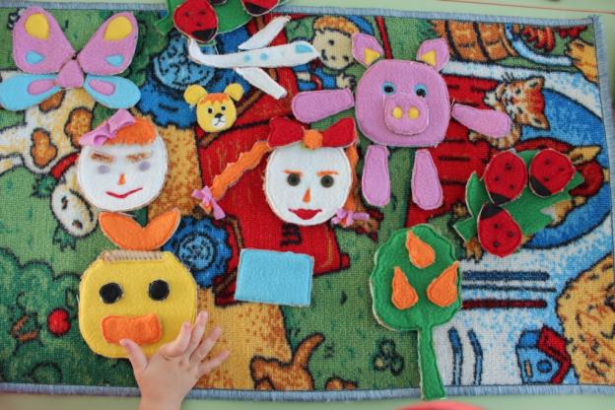
Игры можно использовать в разных занятиях по формированию математических представлений, изобразительной деятельности, развитию речи, ознакомлению с окружающим миром .

